Programme des séjours d’été
Ça fait de la chaleur dans les yeux et dans cœur, quand on lit ça !!!

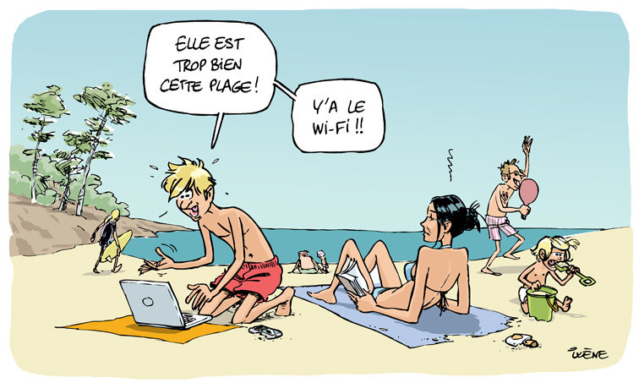
Déconnecte, on a mieux pour toi !!!

Les inscriptions auront lieu ultérieurement. Cependant, vous pouvez déjà parler du programme, voir ce qui vous intéresse et nous poser toutes les questions que vous souhaitez.
*Indications tarifaires en annexe

Du 6 au 16 juillet : Séjour « Carte Postale » - 14 -17 ans

Pour qui ? Les 14 – 17 ans qui se seront impliqués au long de l’année dans les ateliers de préparation.
Où ? Direction le Portugal dans la région du Alentejo, sur le lac d’Alqueva, passage obligatoire par Madrid et Barcelone, où nous pourrons faire des pauses qui ne gâchent rien !
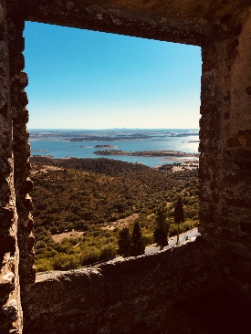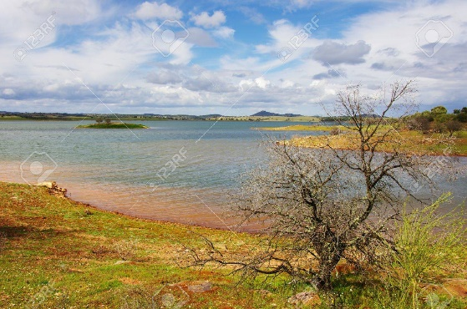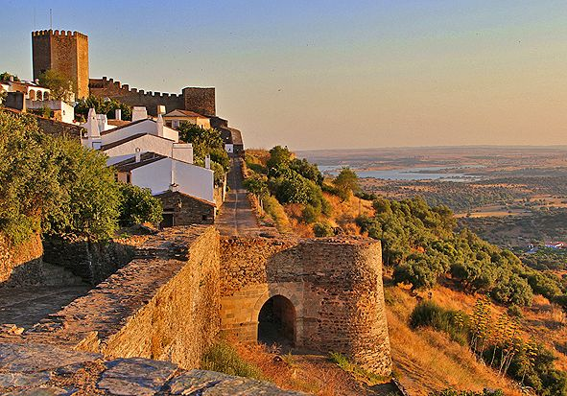
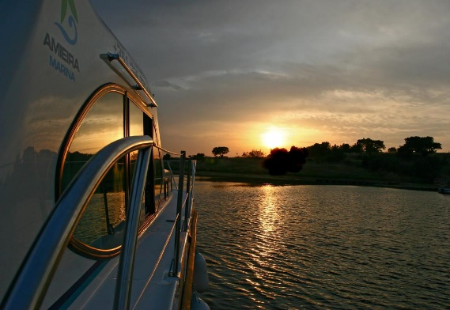
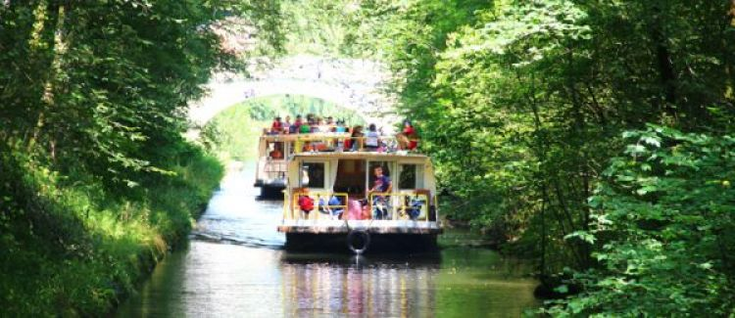
Comment ? En minibus, un peu, en péniche, beaucoup !!! 2 péniches qui se suivent et qui pourront acoster sur des îles, pour faire des barbec, regarder les étoiles (région très réputée pour l’observation du ciel)... .

Qui sera le capitaine du bâteau vert et blanc ? Nicole Croisière bien sûr !!! Un animateur capitaine par bâteau mais tout le monde pourra tenir la barre !
Pourquoi carte postale ? Parce que tu vas chercher, lors des ateliers de préparation, à voir pourquoi tu voyages, et quels types de souvenirs tu veux ramener.
Un programme en cours de construction par les jeunes.

Du 21 au 28 juillet : « D’la joie sous les lampions » #2 – 11 – 17 ans
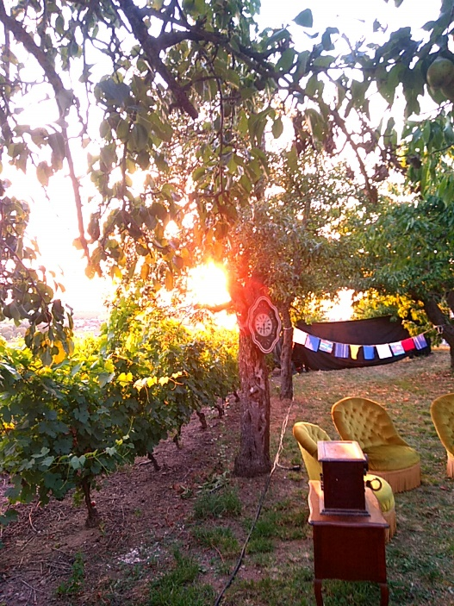

Parce que l’année dernière vous vous êtes et du coup, nous nous sommes éclatés sur ce festival itinérant, nous vous proposons la deuxième édition.

Cette année, nous irons à Saint Martial en Ardèche, au bord d’un lac de baignade !!!
En journée, nous pourrons nous tremper ou nous promener puis, pendant 4 jours, vous assisterez aux stages de vos choix (escrime artistique, chant, clown, batukada, échasses et bien d’autres) afin de présenter tous ensemble la première partie du dernier spectacle du festival.

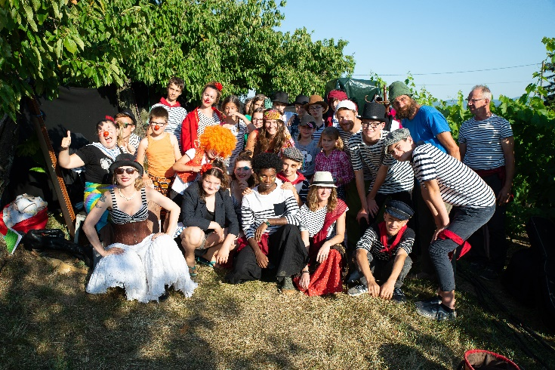
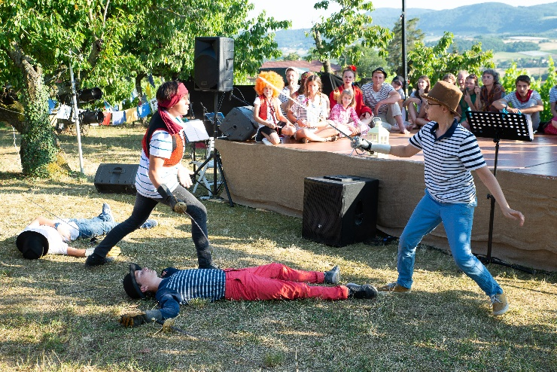

Le soir, concerts et pièces de grande qualité en libre accès pour vous. Vous serez aussi les petits chouchous du public puisque vous serez bénévoles sur les soirées de spectacle pour les placer, les guider etc.
Une vie mêlée à celle des artistes et techniciens du festival, des échanges très riches, des découvertes de ce milieu et de ses métiers ! Une vie de troubadour so 2019 !

Du 24 au 31 août : Ile était une fois… 12 – 17 ans
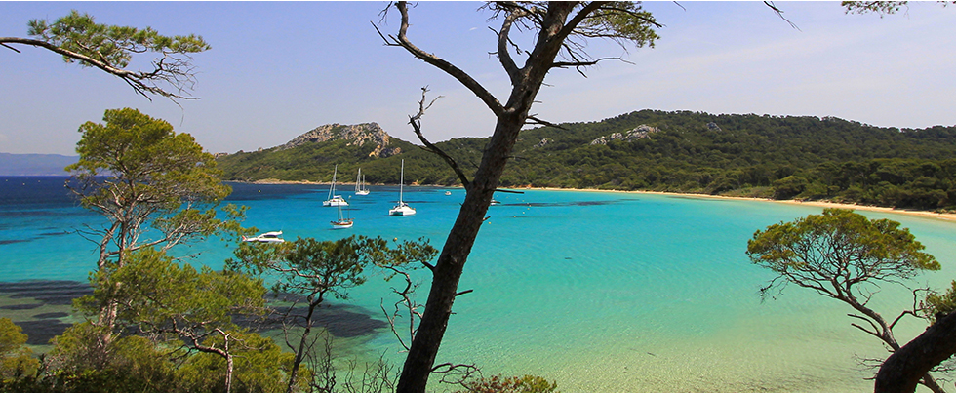

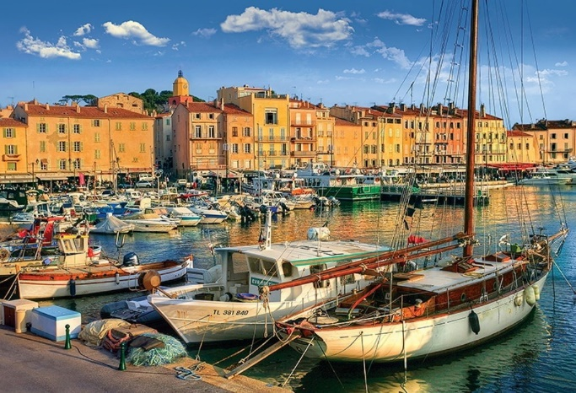
Pour ta dernière semaine de vacances, et oui ça y est c’est fini, direction Hyères, dans le Var, au camping** Le Méditerranée, sur la presqu’île de Giens, en mobil home (climatisé !!!). Non loin de la plage, nous aurons de quoi faire des veillées qui changent bien de l’ordinaire. Puis nous partirons en excursion, à la recherche de la faune et flore locales sous l’eau et sur terre. Port Cros, Porquerolles, île du Levant.
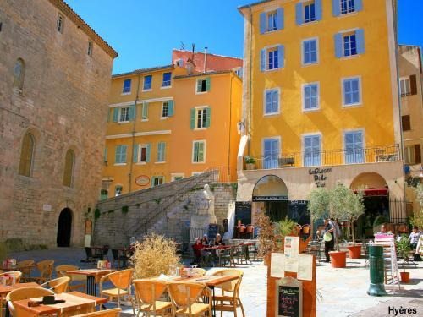

Pour les veillées et balades sur terre, nous pourrons aller dans divers marchés nocturne, visiter Toulon et voir le chantier naval, ou encore, pourquoi pas, passer une soirée à Saint Trop’ à la recherche des fameux gendarmes et regarder les jolis « petits » bateaux.
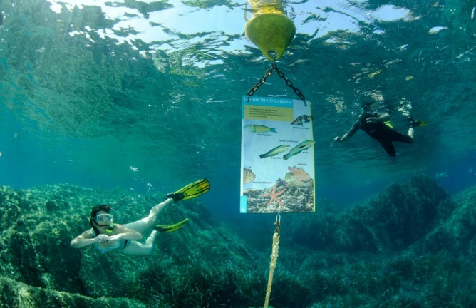

Criques et cigales nous attendent, alors n’hésitez plus, venez finir votre été avec nous ! Après c’est l’école !!!!

EN BREF :

Si tu veux partir avec nous, tu peux regarder ce film (« Nos jours heureux ») et venir te poser toutes les questions existentielles en étant accompagné.e par une équipe de compét’ !!!

Et si toi aussi tu aimes Omar Sy en sombrero, pars avec nous !

A titre indicatif, voici les tarifs 2018. Les tarifs 2019 seront globalement similaires mais ne seront définitivement validés que courant mars.

Tarifs Séjours 2018 en euros
QF | Séjour festival 2018 | Séjour itinérant Croatie | Séjour Marseille
0-310 | 80 | 100 | 80
311-460 | 130 | 150 | 130
461-590 | 180 | 250 | 180
591-730 | 220 | 350 | 220
731-880 | 260 | 450 | 260
881-1171 | 300 | 550 | 300
1172-1440 | 350 | 630 | 350
+ de 1440 | 400 | 710 | 400
Non allocataire CAF et MSA | 500 | 785 | 500

